Pannenkoek met aardbei en banaan

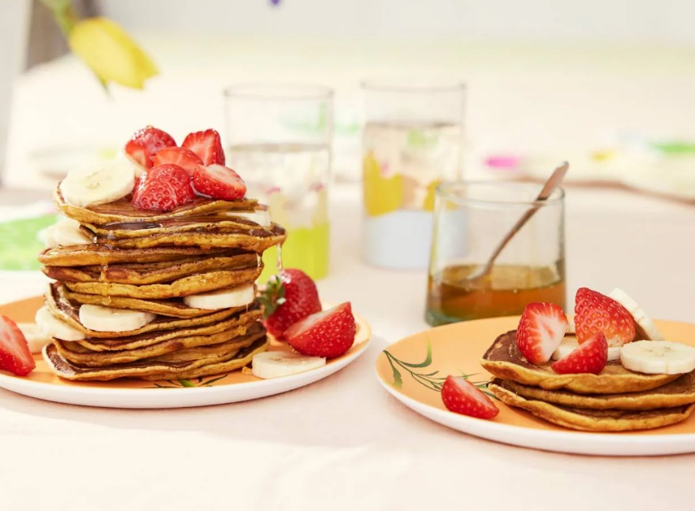

Ingrediënten: Aantal personen 4
- ml amandeldrink 100 ml wortelsap 2 rijpe bananen
- g zelfrijzend bakmeel 1 tl bakpoeder 3 el kristalsuiker
¼ tl gemalen kaneel ¼ tl kurkuma 25 g boter
- g aardbeien 4 el agavesiroop

Aan de slag:
Doe de amandeldrink, het wortelsap en de helft van de bananen in de blender en mix tot een glad oranje mengsel. Meng in een kom het bakmeel, de bakpoeder, suiker, kaneel en kurkuma. Schenk de oranje drank erbij en meng met een garde tot een dik beslag.
Verhit ¼ van de boter in een koekenpan met antiaanbaklaag op middelhoog vuur. Schep 3 flinke eetlepels beslag in de pan voor 3 pancakes. Bak de pancakes 6 min. op middelhoog vuur. Keer halverwege of wanneer er luchtbellen op het oppervlak verschijnen. Neem uit de pan, leg op een warm bord en hou warm onder een schone theedoek. Bak zo nog 9 pancakes tot het beslag op is.
Verwijder ondertussen de kroontjes van de aardbeien en snijd de aardbeien doormidden. Snijd de rest van de bananen in plakjes. Leg op elk bord een stapel van 3 pannenkoekjes. Verdeel de plakjes banaan, aardbeien en agavesiroop erover.

